

**实验报告**

**实 验（一）**

题　　 目 计算机系统漫游

学　　 号 2021112845

班　　 级 2103601

学 生 张智雄

指 导 老 师 郑贵滨

实 验 地 点 G.709

实 验 日 期 2023.3.5

**哈尔滨工业大学计算学部**

**目 录**

第1章 实验基本信息 - 4 -

1.1 实验目的 - 4 -

1.2 实验环境与工具 - 4 -

1.2.1 硬件环境 - 4 -

1.2.2 软件环境 - 4 -

1.2.3 开发工具 - 4 -

1.3 实验预习 - 4 -

第2章 实验环境建立 - 5 -

2.1 Windows下 hello程序的编辑与运行（5分） - 5 -

2.2 Linux下 hello程序的编辑与运行（5分） - 5 -

第3章 Windows 软硬件系统观察分析 - 6 -

3.1 查看计算机基本信息（2分） - 6 -

3.2 设备管理器查看（2分） - 6 -

3.3 隐藏分区与虚拟内存之分页文件查看（2分） - 6 -

3.4 任务管理与资源监视（2分） - 6 -

3.5 CPUZ下的计算机硬件详细信息（2分） - 7 -

第4章 Linux软硬件系统观察分析 - 8 -

4.1 计算机硬件详细信息（3分） - 8 -

4.2 任务管理与资源监视（2分） - 9 -

4.3 磁盘任务管理与资源监视（3分） - 9 -

4.4 Linux下网络系统信息（2分） - 9 -

第5章 Linux下的showbyte程序 - 10 -

5.1 源程序提交（8分） - 10 -

5.2 运行结果比较（2分） - 10 -

第6章 程序的生成 Cpp、Gcc、As、ld - 11 -

6.1 请提交每步生成的文件（10分） - 11 -

第7章 计算机数据类型的本质 - 12 -

7.1 运行sizeof.c填表（5分） - 12 -

7.2 请提交源程序文件sizeof.c（5分） - 12 -

第8章 程序运行分析 - 13 -

8.1 sum的分析（10分） - 13 -

8.2 float的分析（10分） - 13 -

8.3程序优化（20分） - 13 -

第9章 总结 - 14 -

9.1 请总结本次实验的收获 - 14 -

9.2 请给出对本次实验内容的建议 - 14 -

参考文献 - 15 -

# 第1章 实验基本信息

## 1.1 实验目的

运用现代工具进行计算机软硬件系统的观察与分析

运用现代工具进行Linux下C语言的编程调试，掌握程序的生成步骤

初步掌握计算机系统的基本知识与各种类型的数据表示

## 1.2 实验环境与工具

### 1.2.1 硬件环境

X64 CPU；2.30GHz；16G RAM；1.5THD disk

### 1.2.2 软件环境

Windows11 64位；Vmware Workstation 17 Pro；Ubuntu 22.10

### 1.2.3 开发工具

Visual Studio 2019 64位；CodeBlocks 64位；vim+gcc

## 1.3 实验预习

上实验课前，必须认真预习实验指导PPT

了解实验的目的、实验环境与软硬件工具、实验操作步骤，复习与实验有关的理论知识。

初步使用计算机管理、设备管理器、磁盘管理器、任务管理器、资源监视器、性能监视器、系统信息、系统配置、组件服务查看计算机的软硬件信息。

在Windows、Linux下分别编写 hello.c，显示“Hello 1200300101-学霸”（可换成学生自己信息）

试着编写 showbyte.c 显示hello.c的内容：如书P2页,每行16个字符，上一行为字符，下一行为其对应的10进制形式。

试着编写sizeof.c打印输出C语言每一个数据类型（含指针）占用空间，并在Windows、Linux的32/64模式分别运行，并比较运行结果。

# 第2章 实验环境建立

## 2.1 Windows下 hello程序的编辑与运行（5分）

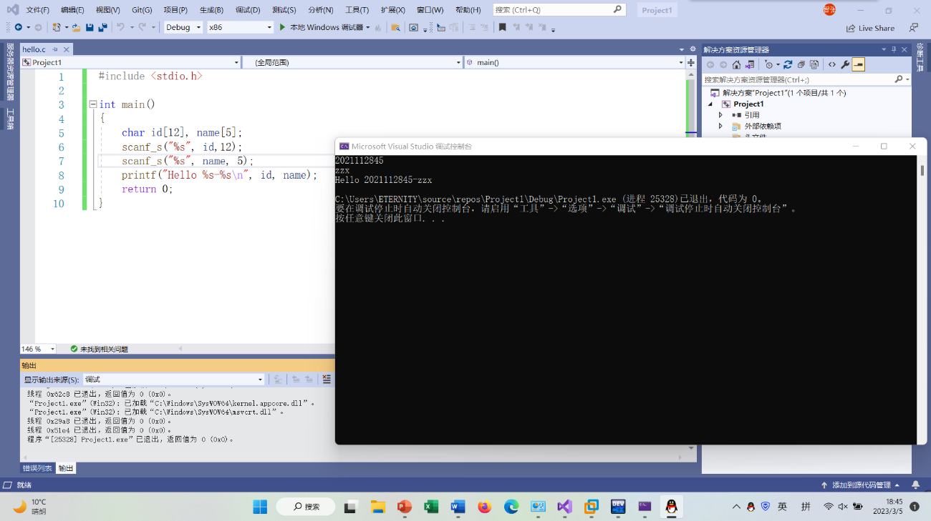

图2-1 Windows下hello运行截图

## 2.2 Linux下 hello程序的编辑与运行（5分）

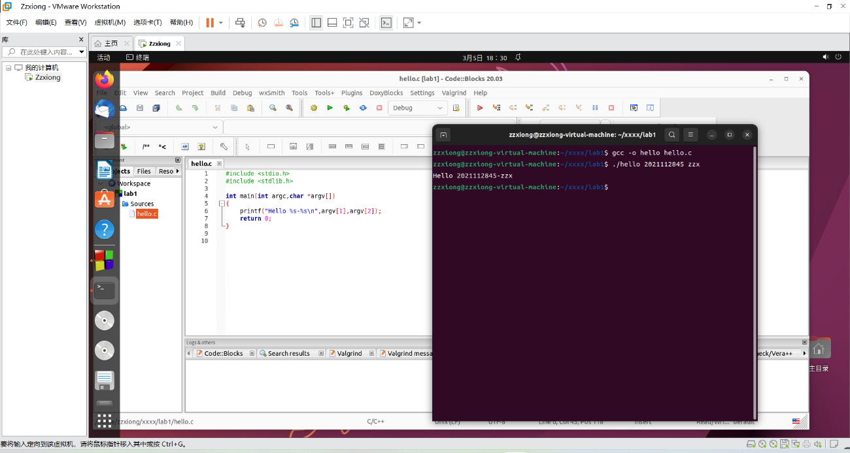

图2-2 Linux下hello运行截图

# 第3章 Windows 软硬件系统观察分析

## 3.1 查看计算机基本信息（2分）

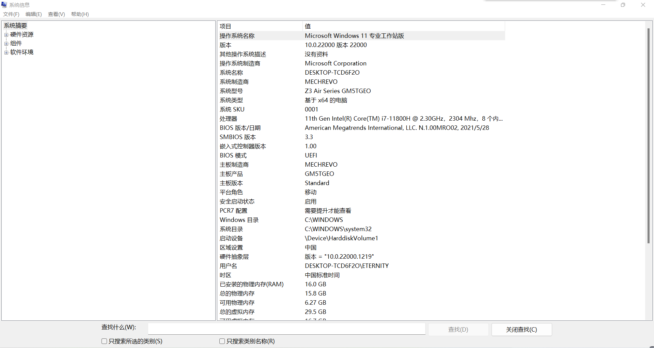

图3-1 Windows下计算机基本信息

## 3.2 设备管理器查看（2分）

键盘：DESKTOP-TCD6F2D/ 基于ACPI x64的电脑/Microsoft ACPI-Compliant System/PCI Express根复合体/Intel(R) LPC Controller(HM570) -438B/PS/2标准键盘

鼠标：DESKTOP-TCD6F2D/ 基于ACPI x64的电脑/Microsoft ACPI-Compliant System/PCI Express根复合体/ Intel(R) Serial IO I2C Host Controller -43E8/I2C HID设备/HID-compliant mouse

## 3.3 隐藏分区与虚拟内存之分页文件查看（2分）

写出计算机主硬盘的各隐藏分区的大小（MB）：100MB、900MB

写出pagefile.sys的文件大小（Byte）：10,200,547,328Bytes

C盘根目录下其他隐藏的系统文件名字为：$Recycle.Bin、$WinREAgent、Documents and Settings、System Volume Information、bootTel.dat、OneDriveTemp、ProgramData、Recovery、swapfile.sys、hiberfil.sys、bootmgr、BOOTNXT

## 3.4 任务管理与资源监视（2分）

写出你的计算机的PID为“-”、最小与最大的3个任务的PID、名称、描述。

1.-；系统中断；延迟过程调用和中断服务例程

2.0；系统空闲进程；处理器空闲时间百分比

3.25596；msedge.exe；Microsoft Edge

## 3.5 CPUZ下的计算机硬件详细信息（2分）

CPU个数： 1 物理核数： 8 逻辑处理器个数： 16 L3 Cache大小： 24MBytes

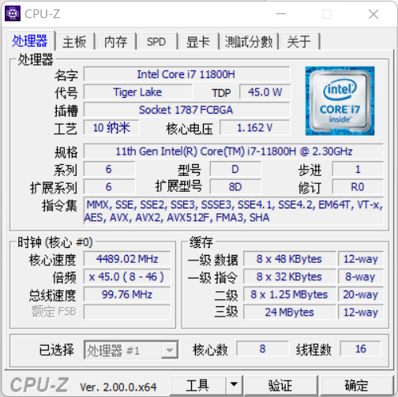

图3-2 CPUZ下CPU的基本信息

# 第4章 Linux软硬件系统观察分析

**（泰山服务器）**

## 4.1 计算机硬件详细信息（3分）

CPU个数： 2 物理核数： 96 逻辑处理器个数： 96

MEM Total： 188Gi Used： 12Gi Swap： 8.0Gi

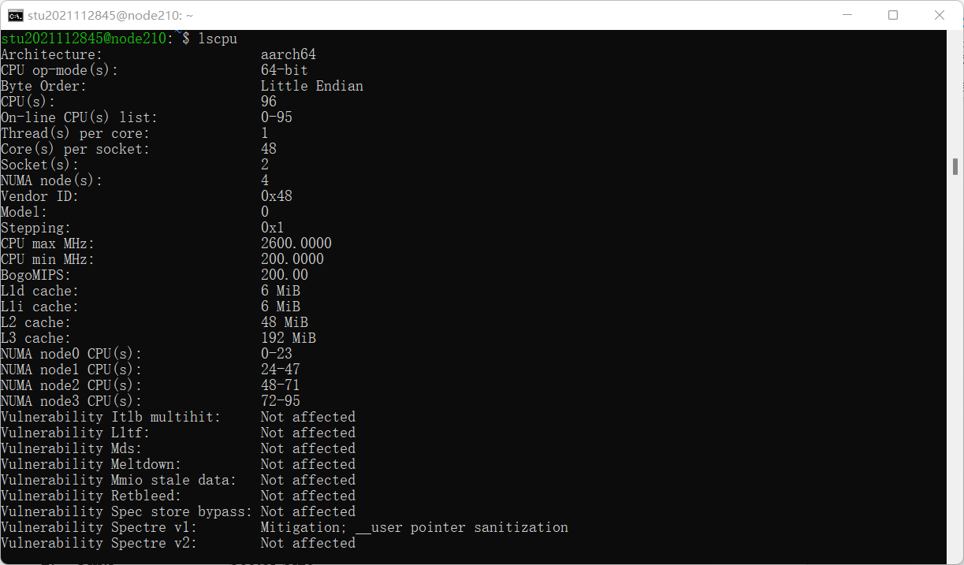

图4-1 Linux下计算机硬件详细信息截图

## 4.2 任务管理与资源监视（2分）

写出Linux下的PID最小的两个任务的PID、名称（Command）。

1. PID :“1”； Command: systemd

2. PID :“2”； Command: kthreadd

## 4.3 磁盘任务管理与资源监视（3分）

1. /dev/sda 设备的大小 1945.6 GB，类型 AL15SEB120N

2. Units sectors of 1 * 512 = 512 bytes

Sector Size 512 bytes / 512 bytes(logical/physical)

## 4.4 Linux下网络系统信息（2分）

写出机器正联网用的网卡IPv4地址： 192.168.250.1

mac地址： 02:42:d8:d2:43:5f

图4-2 Linux下网络系统信息

# 第5章 Linux下的showbyte程序

**（10分）**

## 5.1 源程序提交（8分）

showbyte.c与实验报告放在一个压缩包里

## 5.2 运行结果比较（2分）

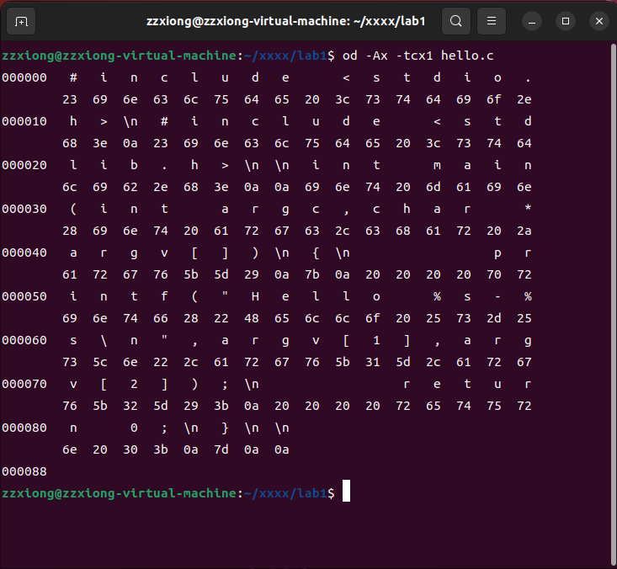

图5-1 OD的输出结果

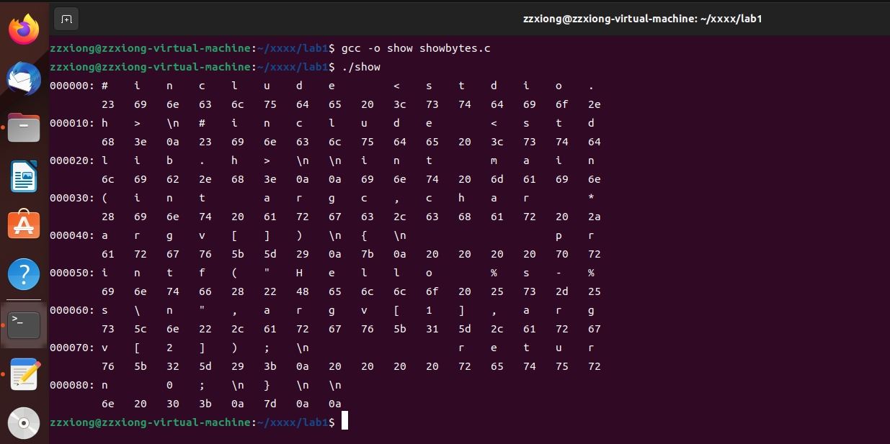

图5-2 showbyte的输出结果

# 第6章 程序的生成 Cpp、Gcc、As、ld

## 6.1 请提交每步生成的文件（10分）

hello.i hello.s hello.o hello.out (附上hello.c)

# 第7章 计算机数据类型的本质

## 7.1 运行sizeof.c填表（5分）

|  |  |  |  |  |
| --- | --- | --- | --- | --- |
|  | Win/VS/x86 | Win/VS/x64 | Linux/M32 | Linux/M64 |
| char | 1 | 1 | 1 | 1 |
| short | 2 | 2 | 2 | 2 |
| int | 4 | 4 | 4 | 4 |
| long | 4 | 4 | 4 | 8 |
| long long | 8 | 8 | 8 | 8 |
| float | 4 | 4 | 4 | 4 |
| double | 8 | 8 | 8 | 8 |
| long double | 12 | 16 | 12 | 16 |
| 指针 | 4 | 8 | 4 | 8 |

## 7.2 请提交源程序文件sizeof.c（5分）

# 

# 第8章 程序运行分析

## 8.1 sum的分析（10分）

1.截图说明运行结果，并原因分析。

图8-1 sum的输出结果

结果：段错误（核心已转储）—> 内存访问越界。

原因：len的数据类型为无符号数，而i是有符号数，当i和len进行大小比较时，会统一按以有符号数进行比较，当此时len=0时len-1的编码在有符号下的值为最大值Umax，比较条件恒成立，从而产生死循环，数组访问时产生越界。

2.论述改进方法

改进方法：将len定义为有符号数，或者将循环控制条件改为i < len。

## 8.2 float的分析（10分）

1.运行结果截图，分析产生原因。

图8-2 float的输出结果1文本

描述已自动生成

图8-3 float的输出结果2

原因： IEEE 754规定下单精度浮点数的尾数仅有23位，存在一定精度误差。

第一组数据：二进制下，第一组数据若要较为精确地表示所需位数远远大于23位，而实际存储中尾数后面的数都会被截断并向偶数进行舍入，因而有的数据经过舍入后结果发生一定程度的偏移。

第二组数据：而第二组数据在23位尾数表示下已经较为精确，在舍入时并不会产生数据的偏移，因而最终的运行结果和数据输入的内容相同。

2. 论述编程中浮点数比较、汇总统计等应如何正确编程。

浮点数在计算机存储时大多是近似值，无法精确表示准确数值。在比较中对阶、计算操作都有可能造成最终结果的误差。

一些精度要求较高的工作不建议使用单精度浮点数的数据类型，可以考虑选择使用double或long double等更高精度的浮点数类型或者用数组按位表示进行实际的运算。

## 8.3程序优化（20分）

1. 截图说明运行结果，分析问题产生原因。

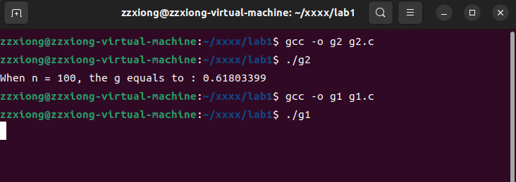

图8-4 黄金分割数的输出结果（f为double类型）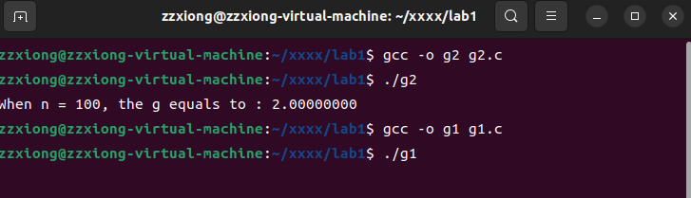

图8-4 黄金分割数的输出结果（f为long long类型）

结果分析：

对于使用递归的g1.c，由于递归重复调用的次数较多，代码效率较低，当n取较大的时候导致栈溢出。而g2.c利用循环采用动态规划的思想，运算速度较快。

但同时通过修改n、f、g的数据类型，发现f的数据类型对结果影响很大，通过分析，认为在斐波那契数列求解过程中数值大小超过了long long数据类型的最大取值范围导致溢出。

优化方法：

1).将f的数据类型直接修改为可表示范围更广的double类型，但由此每一次数的表示过程中都会产生一定的误差，最终误差的叠加可能会导致较大偏移。

2).利用数组表示f，最后将数组转换为double类型的大整数进行除法运算，可以避免double数据类型在累加过程中产生的误差，但仍有一定误差。

3).利用数组对f进行二进制表示其原码，加法运算和最终的除法运算均采用原码的运算规则，这样可以基本避免运算过程中转换表示的误差，最终结果保留位数仅由商的精度决定，但耗费空间较大。

2. 提交初始的long/double版本的g1.c与g2.c。

3. 提交最后优化后的程序 g.c

注：最终提交的程序g.c采用的是上述第二种优化方法，第一种直接在源程序g2.c或g1.c上修改即可。

# 

# 第9章 总结

## 9.1 请总结本次实验的收获

1. 通过对计算机软硬件系统的观察，重新认识了现代计算机的结构。
2. 初步熟悉了linux环境下的简单编程以及指令控制。
3. 认识了程序从编写、编译和执行的步骤以及中间过程。
4. 初步熟悉了linux环境下使用gdb调试程序的过程。
5. 从编译器的角度认识了常见的数据类型及储存过程中的区别，能发现并修正、优化一些简单的程序错误或漏洞。

## 9.2 请给出对本次实验内容的建议

1. 实验PPT在一些实验内容上的讲解不是很清晰，如showbytes.c的具体要求、float的分析中的数据类型的定义要求等。
2. 可以适当增加linux环境下指令的讲解以及实验，很多指令只是简单的复制粘贴，不能够理解其语句及各参数的含义。
3. 可以适当增加vim的使用讲解或者gdb调试的过程说明等。

注：本章为酌情加分项。

# 参考文献

[1]RANDALE.BRYANT, DAVIDR.O’HALLARON. 深入理解计算机系统[M]. 机械工业出版社, 2011.